Томская область Томский район
Муниципальное образование «Зональненское сельское поселение»
ИНФОРМАЦИОННЫЙ БЮЛЛЕТЕНЬ
Периодическое официальное печатное издание, предназначенное для опубликования
правовых актов органов местного самоуправления Зональненского сельского поселения
и иной официальной информации
Издается с 2005г.
п. Зональная Станция № 52/н от 22.09.2023г.

ТОМСКАЯ ОБЛАСТЬ ТОМСКИЙ РАЙОН
АДМИНИСТРАЦИЯ ЗОНАЛЬНЕНСКОГО СЕЛЬСКОГО ПОСЕЛЕНИЯ
ПОСТАНОВЛЕНИЕ

«22» сентября 2023г. № 268

Об утверждении типового архитектурного решения для нестационарных торговых объектов, размещаемых на территории муниципального образования «Зональненское сельское поселение»

В целях улучшения внешнего архитектурного облика муниципального образования «Зональненское сельское поселение», в соответствии с Земельным кодексом Российской Федерации, Федеральным законом от 06 октября 2003 года № 131-ФЗ «Об общих принципах организации местного самоуправления в Российской Федерации», Решением Совета Зональненского сельского поселения от 17.11.2020г. №40 "Об утверждении Правил благоустройства территории муниципального образования «Зональненское сельское поселение» Томского района Томской области ", Решением Совета Зональненского сельского поселения от 21.08.2023г. №21 «Об утверждении Дизайн-кода на территории муниципального образования «Зональненское сельское поселение»,

ПОСТАНОВЛЯЮ:

- Утвердить типовое архитектурное решение нестационарных торговых объектов в соответствии с Приложением 1 к настоящему Постановлению.
- Настоящее Постановление распространяет свое действие на нестационарные торговые объекты, устанавливаемые после вступления его в силу.
- Опубликовать настоящее постановление в официальном издании «Информационный бюллетень» и на официальном сайте муниципального образования «Зональненское сельское поселение».
- Настоящее постановление вступает в силу с момента его официального опубликования.
- Контроль за исполнением данного Постановления оставляю за собой.

Глава поселения
(Глава Администрации) Е.А. Коновалова

Приложение 1 к постановлению
Администрации Зональненского
сельского поселения
от «22» сентября 2023 г. № 268

Нестационарный торговый объект без выноса вывески

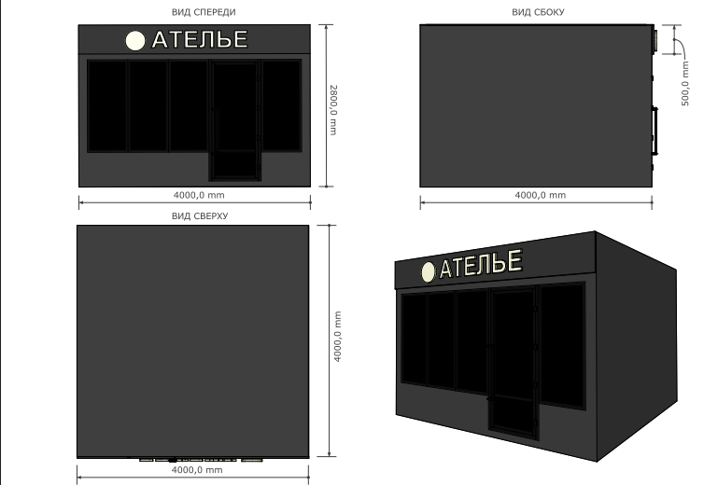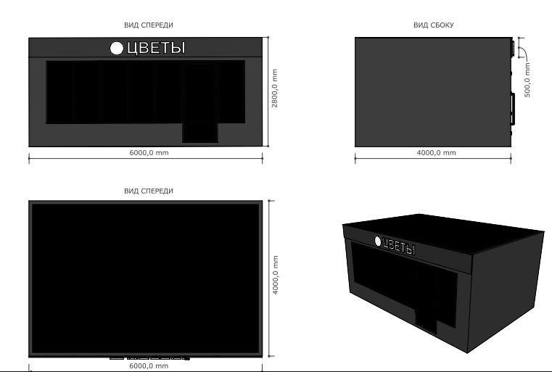

Нестационарный торговый объект с выносом вывески

